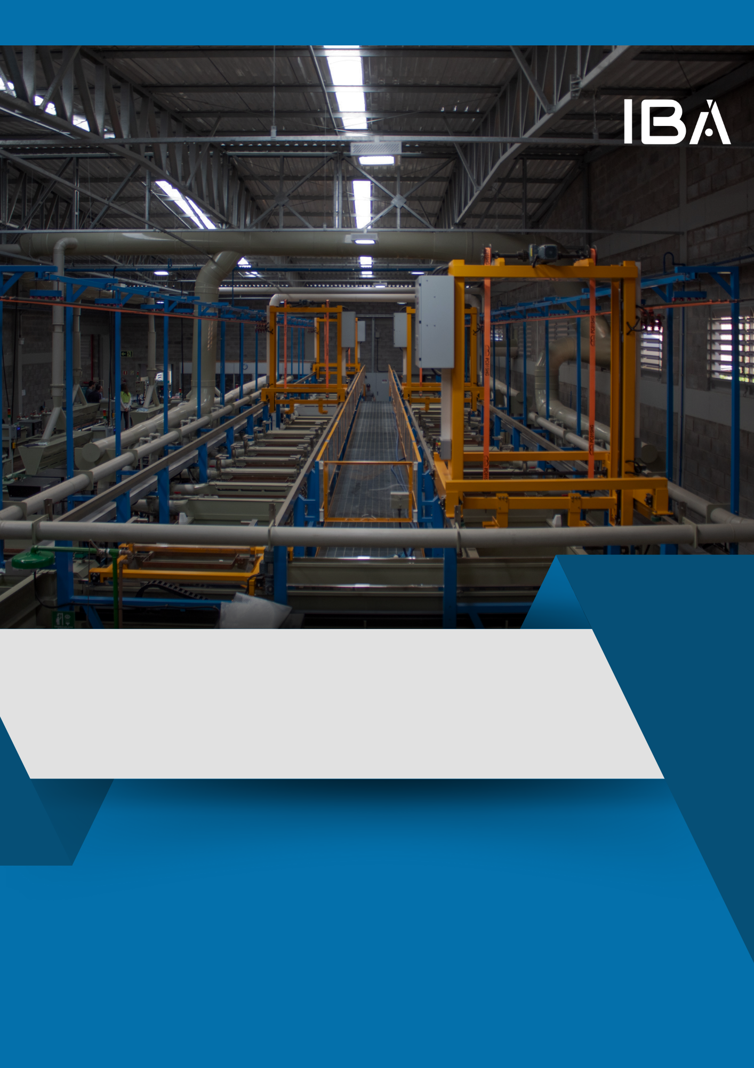

**ORÇAMENTO**

**{{dados_base_numero_orcamento}}**

**{{nome_da_linha}}**

**{{dados_base_nome_cliente}}**

**Criado por:**

**IBA EQUIPAMENTOS GALVÂNICOS**

**{{ dados_base_nome_da_linha }}**

**À {{dados_base_nome_cliente}}**

**Att.: {{dados_base_nome_responsavel}}**

Em nome de toda a equipe IBA, gostaríamos de expressar nossa sincera gratidão pela oportunidade de apresentar nossa proposta comercial a você, estimado cliente. É uma honra poder compartilhar nossas ideias e soluções que acreditamos serem benéficas para atender às suas necessidades e objetivos. Muito obrigado."

Nossa proposta inclui uma variedade de equipamentos, acessórios e serviços detalhados a seguir:

* Estrutura metálica e trilhos;
* Sistema de Carregamento e descarregamento Automático;
* Centrífugas de secagem;
* Tanques de processo com acessórios;
* Serpentinas e controles de Nível/Temperatura.
* Carros Transportadores;
* Transferências;
* Tambores Rotativos;
* Dutos e conexões hidráulicas de carga e descarga dos tanques;

Sistema de Exaustão com captor sobre borda, ventilador

Sumário

1 – SEQUÊNCIA DE TRABALHO 4

2 – CARACTERÍSTICAS DO EQUIPAMENTO 5

2.1 - DADOS DO PROJETO 5

2.2 - DADOS DE PRODUÇÃO 5

2.2.1 – PRODUÇÃO/MÊS PORCA 5/16 (01 TURNO) 5

2.2.2 – PRODUÇÃO/MÊS PARAF. M10X25 (01 TURNO) 5

2.2.3 – PRODUÇÃO/MÊS PARAF. M20X110 (01 TURNO) 6

2.3 – DIMENSÕES GERAIS DO EQUIPAMENTOS 6

2.4 – CARGA / DESCARGA E SECAGEM AUTOMÁTICA 7

3 – TANQUES DO PROCESSO E ACESSÓRIOS 7

3.1 - DADOS DOS TANQUES 7

3.2 –CONTATOS ELETROLÍTICOS CATÓDICOS / ANÓDICOS E CENTRALIZADORES 8

3.3 – CARGA E DESCARGA DOS TANQUES 8

3.4 – AQUECIMENTO / REFRIGERAÇÃO DOS BANHOS 8

3.5 – BARRAMENTOS ELETROLÍTICOS 8

4 – EQUIPAMENTOS, ACESSÓRIOS E SERVIÇOS 9

4.1 – TAMBORES ROTATIVOS 9

4.2 – ESTRUTURA PRINCIPAL 9

4.3 – CARROS TRANSPORTADORES 10

4.4 – TRANSFERÊNCIAS 11

4.5 – TOMBADOR DE CAÇAMBA 11

4.6 – ESTEIRA DE TRANSPORTE 12

4.7 – CAVALETE DE CARGA E DESCARGA TAMBOR 12

4.8 – CENTRÍFUGA DE SECAGEM 12

4.9 – DESCARGA DO CESTO (PEÇAS SECAS) 13

4.10 – SISTEMA DE EXAUSTÃO 13

4.11 – PROJETO, FABRICAÇÃO E MONTAGEM NO CLIENTE 13

5 – OBSERVAÇÕES GERAIS 14

6 – CONDIÇÕES DE FORNECIMENTO 15

7 – EXCLUSO DESTE ORÇAMENTO 15

# 1 – SEQUÊNCIA DE TRABALHO

|  |  |  |  |  |  |
| --- | --- | --- | --- | --- | --- |
| POS. | PROCESSO | OBS.: | POS. | PROCESSO | OBS.: |
|  |  |  |  |  |  |
|  |  |  |  |  |  |
|  |  |  |  |  |  |
|  |  |  |  |  |  |
|  |  |  |  |  |  |
|  |  |  |  |  |  |
|  |  |  |  |  |  |
|  |  |  |  |  |  |
|  |  |  |  |  |  |
|  |  |  |  |  |  |
|  |  |  |  |  |  |
|  |  |  |  |  |  |
|  |  |  |  |  |  |
|  |  |  |  |  |  |
|  |  |  |  |  |  |
|  |  |  |  |  |  |
|  |  |  |  |  |  |
|  |  |  |  |  |  |
|  |  |  |  |  |  |
|  |  |  |  |  |  |
|  |  |  |  |  |  |
|  |  |  |  |  |  |
|  |  |  |  |  |  |

# 

# 2 – CARACTERÍSTICAS DO EQUIPAMENTO

|  |  |  |  |  |  |
| --- | --- | --- | --- | --- | --- |
| 2.1 - DADOS DO PROJETO |  |  |  |  |  |
| Tratamento | {{ dados_projeto_tratamento }} | | | | |
| Tipo de peças | {{ dados_projeto_tipo_peça }} | | | | |
| Material base | {{ dados_projeto_material_base }} | | | | |
| Modelo Equipamento | {{ dados_projeto_modelo_equipamento }} | | | | |
| Qtde. Carros | {{ dados_projeto_qtde_carros }} | | | | |
| Qtde. Transferências | {{ dados_projeto_qtde_transferencias }} | | | | |
| Tensão Alimentação | {{ dados_projeto_tensão_alimentação }} | | | | |
| Aquecimento | {{ dados_projeto_aquecimento }} | | | | |
| Refrigeração | {{ dados_projeto_refrigeração }} | | | | |
| Rede de Vapor | {{ dados_projeto_rede_de_vapor }} | | | | |
| Ar Comprimido | {{ dados_projeto_ar_comprimido }} | | | | |
|  |  | | | | |
| *Obs.:* | | | | | |

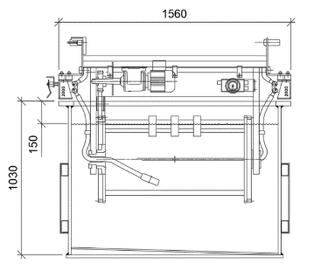

|  |  |  |  |
| --- | --- | --- | --- |
| 2.2 - DADOS DE PRODUÇÃO | | |  |
| Ciclo estimado | {{ dados_producao_ciclo_estimado }} |
| Qtde.: Cargas / Hora | {{ dados_producao_qtde_cargas_horas }} |
| Turnos de Trabalho | {{ dados_producao_turnos_de_trabalho }} |
| Quantidades de dias/mês | {{ dados_producao_qtde_de_dias/_mês }} |
| Produção Porca 5/16 | {{ dados_producao_esp1 }} |
| Produção Paraf. M10x25 | {{ dados_producao_esp2 }} |
| Produção Paraf. M20x110 | {{ dados_producao_esp3 }} |
| *Obs.:. Eficiência de 85%* | |

|  |  |  |
| --- | --- | --- |
| 2.3 – DIMENSÕES GERAIS DO EQUIPAMENTOS | |  |
| Largura | {{ dimensoes_gerais_largura }} | | |
| Comprimento | {{ dimensoes_gerais_altura }} | | |
| Altura | {{ dimensoes_gerais_comprimento }} | | |

|  |  |  |  |
| --- | --- | --- | --- |
| 2.4 – CARGA / DESCARGA E SECAGEM AUTOMÁTICA | |  | |
| Objetivo do Sistema | {{ carga_descarga_automatica_objetivos }} | |
| 4.5 - Tombador de caçamba | {{ carga_descarga_automatica_tombador_caçamba }} | |
| 4.6 – Esteira de Transporte | {{ carga_descarga_automatica_esteira_transporte }} | |
| 4.7 – Cavalete de Carga / Descarga | {{ carga_descarga_automatica_cavalete_de_carga_descarga }} | |
| 4.4 – Transferência de Cesto | {{ carga_descarga_automatica_transferencia_cesto }} | |
| 4.8 – Centrífuga de secagem | {{ carga_descarga_automatica_centrifuga_secagem }} | |
| 4.9 – Descarga dos Cestos | {{ carga_descarga_automatica_descarga_cestos }} | |

|  |  |  |  |  |  |  |  |  |
| --- | --- | --- | --- | --- | --- | --- | --- | --- |
| 3.1 - DADOS DOS TANQUES | | | | | | | | |
| Lista de Tanques | Largura  (mm) | Compr. (mm) | Altura (mm) | Nível (mm) | Volume (litros) | Temp.  (°C) | Material | Obs.: |
| {{ dados_tanques_nome_tanque1 }} | 1400 | 1900 | 1000 | 150 | 2.260 lts | 80°C | Aço Carb. | 02 Tanques duplos. |
| {{ dados_tanques_nome_tanque2 }} | 1400 | 2560 | 1000 | 150 | 3.450 lts | Amb. | PP#15 | Lavagem Cascata |
| {{ dados_tanques_nome_tanque3 }} | 1400 | 1680 | 1000 | 150 | 2.000 lts | Amb. | PP#15 | Lavagem Cascata |
| {{ dados_tanques_nome_tanque4 }} | 1400 | 800 | 1000 | 150 | 950 lts | Amb. | PP#15 | Lavagens / Ativações / Passivações |
| {{ dados_tanques_nome_tanque5 }} | 1400 | 3000 | 1000 | 150 | 3.570 lts | Amb. | PP#15 | Triplo |
| {{ dados_tanques_nome_tanque6 }} | 1400 | 1000 | 1000 | 150 | 1.120 lts | 45°C | PP#15 | 02 Tanques |
| Água Quente | 1400 | 800 | 1000 | 150 | 950 lts | 70°C | Aço Inox | 02 Tanques |
| {{ dados_tanques_nome_tanque7 }} | 1400 | 3240 | 1000 | 150 | 3.850 lts | 30°C | PP#20 | 04 Tanques triplos |